Ondersteunen bij wonen

Mantelzorgers zijn geen professionals, maar mensen die vanuit hun hart of pure noodzaak, besloten hebben om een ander (vaak een direct familielid) te ondersteunen. Om hun op weg te helpen gaan jullie aan de slag met het ontwerpen van een trainingsprogramma waar de mantelzorger voorbereid wordt op allerlei zaken waar je als mantelzorger mee te maken krijgt.

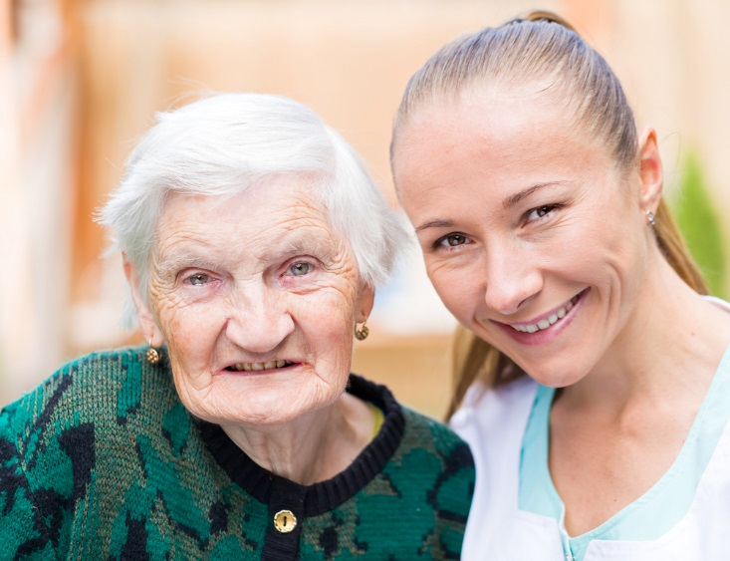

**[k4]Kwalificatiedossiers 2015-2016**

Sociaal werk

Maatschappelijke zorg

Pedagogisch werk

**[k4]Relatie met werkproces(sen)**

SW:

B1-K1-W1 Inventariseert de vraag naar sociaal werk

B1-K1-W3 Versterkt de eigen kracht van de doelgroep

P1-K1-W3 Verricht informatie- advies en – voorlichting ten behoeven van de cliënt.

MZ:

B1-K1-W1 Inventariseert de ondersteuningsvraag

P1-K1-W2 Ondersteunt, informeert en adviseert de cliënt bij het behouden en stimuleren van de ontwikkeling

P2-K1-W3 Ondersteunt zelfmanagement en maatschappelijke participatie

P3 t/m 6 –K1-W2 Ondersteunt bij het voeren van de regie

**Doelstellingen**

* De student verdiept zich in de begrippen ziekte, verzorging en ergonomisch werken
* De student verdiept zich in de mantelzorger en zijn belevingswereld
* De student benoemt de factoren die van belang zijn bij het ondersteunen van mantelzorgers
* De student gebruikt de geïnventariseerde gegevens om een kennisbank aan te leggen.
* De student maakt een informatieve training voor mantelzorgers en collega’s

**Relatie met thema’s**

Voor het uitvoeren van de uitdaging maak je gebruik van de volgende thema’s uit het boek Omgeving en ontwikkeling:

Thema 2: Pathologie

Thema 13: Uiterlijke verzorging

Thema 15: Werkzaamheden rondom het huis

Thema 16: Ergonomisch werken

De uitdaging wordt uitgevoerd in een subgroepje van vier studenten.

De totale uitdaging omvat circa veertig studiebelastingsuren.

**Aanleiding**

Door bezuinigen en de nieuwe visie op zorg, worden veel verzorgende taken tegenwoordig uitgevoerd door mantelzorgers. Dit heeft in de praktijk vele voor en nadelen. Een belemmering is dat deze mantelzorgers meestal geen scholing gehad hebben voor het werk wat zij uitvoeren en het vaak als een hele belasting wordt ervaren.

De gemeente zijn er verantwoordelijk voor dat mantelzorgers ondersteuning kunnen krijgen, zodat zij niet overbelast raken. De gemeente moet de mogelijkheden en ondersteuningsbehoeften van de mantelzorger beoordelen. Als het nodig is, kan een professionele kracht of vrijwilliger de zorg tijdelijk overnemen (respijtzorg).

**Uitdaging**

De gemeente Burgermond wil niet afwachten tot er problemen ontstaan, maar besluit pro actief aan de slag te gaan met een ondersteuningsplan voor de (nieuwe) mantelzorgers uit de gemeente.

Hiervoor hebben ze jullie gevraagd om te gaan onderzoeken op welke punten de mantelzorgers vooral ondersteuning nodig hebben en hoe dit -door middel van training en andere vormen van ondersteuning- geboden kan worden. Uiteindelijk verwachten ze een goed uitgewerkt trainingsprogramma voor de mantelzorger.

**Voorwaarden en eisen**

Het trainingsprogramma moet ieder geval de volgende onderdelen bevatten:

* Ruimte voor oefeningen/activiteiten om de cliënt beter te leren kennen
* Uitleg over het gebruik van de door jullie ontwikkelde kennisbank.
* Een draaiboek van minimaal twee en maximaal zes dagdelen ter ondersteuning van mantelzorgers.
* De training bevat vooral praktische hulp en ondersteuning
* De training is goed afgestemd op de doelgroep ( mantelzorgers). Denk aan tijdstip, belasting, taalgebruik en informatieverstrekking.

**Brononderzoek**

Voordat jullie aan de slag kunnen, is het belangrijk om je te verdiepen in de cliënt. Maak in een half A4 een beschrijving van jullie cliënt. ( persoonsbeschrijving) Daarnaast heb je kennis nodig over wat het verzorgen van een hulpbehoevende nou eigenlijk precies inhoud en hoe je deze zorg vorm geeft. Hiervoor doen jullie een brononderzoek wat daar antwoord op geeft. Het eindresultaat van het onderzoek verwerk je in een verslag van twee tot vijf A4 afgesloten door een bronvermelding.

De onderdelen worden met een **voldoende** beoordeeld als ten minste de hierna weergegeven vragen onderzocht en beantwoord zijn. Ga je voor een **goed**? Formuleer dan ook minimaal twee persoonlijke onderzoeksvragen per onderdeel.

Bespreek de vragen eerst met je groepje en schrijf jullie conclusie en jullie persoonlijke onderzoeksvragen op. Gebruik de literatuur en ga het internet op: gebruik zoektermen die aansluiten bij jullie onderzoeksvragen.

**Onderzoeksvragen over de theorie:**

Raadpleeg voor de volgende vragen de thema’s uit het boek Ontwikkeling en omgeving en vul dit eventueel aan met andere bronnen.

1. Wanneer is iemand ziek?
2. Met welke aandoeningen zal de mantelzorger voornamelijk te maken krijgen?
3. Wat houd een risicoanalyse in?
4. Waar moet je rekening mee houden als je iemands tanden poetst?
5. Wat is goed om te weten over de verzorging van het haar?
6. Zijn er nagelaandoeningen waar de mantelzorger iets over moet weten?
7. Hoe kan een mantelzorger het beste met wasgoed omgaan?
8. Welke kamerplanten zijn aan te bevelen voor een gezond leefklimaat?
9. Wat moet de mantelzorger weten over voorraad beheer?
10. Wat wordt er bedoeld met ergonomisch werken?
11. Welke hulpmiddelen zijn er beschikbaar?
12. Waarover geeft een ergotherapeut advies?

**Producten**

De uitdaging is opgesplitst in een aantal deelproduct(en). Hierna vind je een overzicht van deze deelproducten en hoe je daarmee aan de slag kunt gaan.

**Deelproduct 1:** infographic

Wellicht ben jij er bij het brononderzoek al achter gekomen dat er zeer veel informatie voor mantelzorgers te vinden is. Zo veel dat je er makkelijk in kunt verdwalen. Ga de informatie daarom inzichtelijk maken:

Stap 1. Bepaal titels voor de hoofdonderwerpen die jullie willen behandelen.

*Voorbeeld* Hoofdonderwerp: verzorging.

Beperk je tot maximaal 5 stuks, anders wordt het weer onoverzichtelijk.

Stap 2. Maak mapjes aan (op de computer en/of papier) voor elk hoofdonderwerp een, en verdeel de bronnen.

Stap 3. Bepaal de sub onderwerpen van elk hoofdonderwerp. Dus als je hoofdonderwerp bijvoorbeeld verzorging is, kun je dat onderverdelen in de sub onderwerpen:

* Lichaamsverzorging
* Maaltijdverzorging
* Huishoudelijke zorg
* Zorgen voor jezelf

Maak daar ook weer mapjes voor aan, die je vervolgens in de hoofdmap opbergt.

Stap 4. Ga naar: <http://www.easel.ly/> of <http://piktochart.com/> , oriënteer je op de sites en bepaal wat jullie het beste programma lijkt om mee te werken.

Stap 5. Maak nu een infographic van de hoofd en sub onderwerpen.

[/]

**Deelproduct 2:** **Instructie filmpjes**

Ga na het volgende YouTube kanaal: <https://www.youtube.com/user/Sjoboks/videos>

Dit kanaal is bedoeld om mantelzorgers te ondersteunen in hun werk. Bekijk ca 5 filmpjes.

* Wat is je indruk?
* Hoe kan het beter?

Maak nu zelf twee instructiefilmpjes. Op filmpjes verbeelden jullie twee verschillende onderwerpen die op de infographic te vinden is.

*Voorbeeld:*

1e filmpje 2e filmpje_____

Hoofdonderwerp: Verzorging Overbelasting

Sub onderwerp: Lichaamsverzorging Time management

Titel: Haren wassen Taken verdelen

[/]

**Deelproduct 3:** **In de praktijk**

Inmiddels weten jullie al zoveel over hoe jullie cliënt ondersteuning nodig heeft bij het wonen, dat jullie andere collega’s hier tips en adviezen over kunnen gaan geven. Wellicht is het handig om jullie infographic hierbij als uitgangspunt te nemen. Maar het kan ook dat jullie een heel ander idee hebben. De vorm die jullie kiezen voor dit deelproduct staat grotendeels vrij. Het is dus aan jullie hoe jullie de tips en adviezen aan de professionals uitwerkt.

Een handleiding, een website, casus kaarten, informatieve film, het kan allemaal!

Bij de uitwerking van dit deelproduct wordt wel een onderbouwing voor jullie keuze verwacht.

Het wordt dus een persoonlijke product dat over **jullie cliënt** gaat en waar alles wat hij of zij nodig heeft in terug te vinden is.

**Keuze-onderdeel naar behoefte van opleiding of student:**

Bij dit keuze-onderdeel kies je het deelproduct dat het beste bij je uitstroomrichting past of dat het beste aansluit bij je persoonlijk leerdoel.

Bij deze differentiatie opdracht ga je een kennisbank aanleggen. Het is de bedoeling dat jullie een kennisbank ontwikkelen voor (beginnende) professionals. Hierin moeten ze belangrijke informatie kunnen terugvinden over zorgtaken, hulpmiddelen, gebruikmaken van je netwerk en zorgen voor jezelf.

Het voorwerk hebben jullie bij de vorige deelproducten eigenlijk al grotendeels gedaan, dus als het goed is hoeft deze opdracht niet heel veel moeite te kosten. Wel is het heel belangrijk dat je goed filtert en selecteert! Wat moet er wel en niet op de kennisbank terug te vinden zijn en welke bronnen ga je gebruiken? Om te beginnen volgt hier eerst een algemene instructie voor het maken van een kennisbank. Vervolgens werk zoals omschreven bij de deelproducten hoe je dit moet doen voor jouw uitstroom richting.

**]Deelproduct 1:** **Kennisbank voor de MZ’er**

Volg je de opleiding maatschappelijke zorg? Vul de kennisbank met artikelen, links, interviews, filmpjes of ander interessant materiaal die relevant zijn voor professionals binnen jouw beroep.

**Deelproduct 3:** **Kennisbank voor de SW’er**

Volg je de opleiding sociaal werk? Vul de kennisbank met artikelen, links, interviews, filmpjes of ander interessant materiaal die relevant zijn voor collega’s binnen jouw beroep.

**Het maken van de kennisbank:**

Stap 1: Bepaal de categorieën. Je kunt daar natuurlijk de hoofdonderwerpen van de infographic gebruiken. Maar wellicht wil je hier wel meer of eventueel andere onderwerpen opzetten. Zorg er voor dat de categorieën die je kiest goed aansluiten bij je uitstroomrichting.

Stap 2: Formuleer de subcategorieën. Je verdeelt de informatie van de verschillende categorieën in kleinere onderdelen, de subcategorieën.

Stap 3: Zet de categorieën en subcategorieën in WordPress. Ga naar <https://wordpress.org/>

In het Dashboard klik je op Berichten.

Vervolgens klik je op Categorieën.

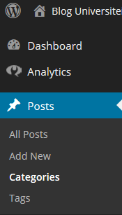

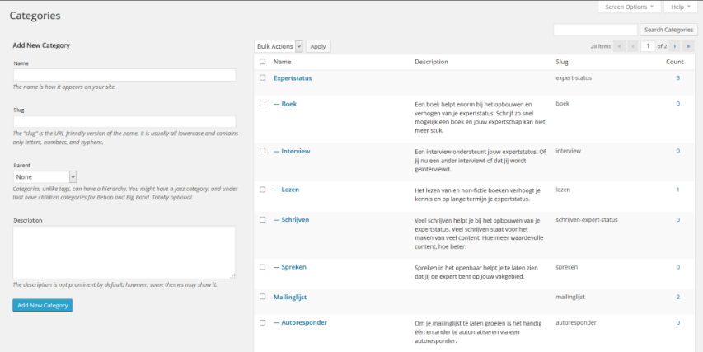 Daarna kom je in het scherm Categorieën, zoals hieronder.

Aan de rechterkant staan de categorieën die je eventueel al hebt.

Aan de linkerkant kun je een nieuwe categorie toevoegen.

* 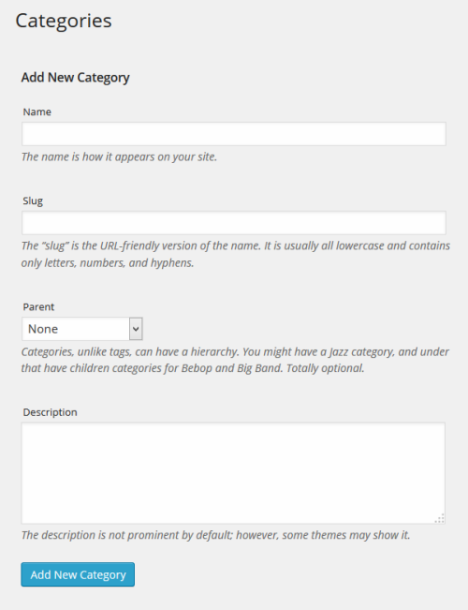Onder **Name**, zet je de naam van de categorie.
* **Slug** mag je over slaan.
* **Parent** gebruik je voor het aanmaken van een subcategorie.
* Bij **Description** geef je een korte omschrijving van de categorie.

Vergeet dit niet! Dan weet je zeker dat je zelf later nog weet waarom je een bepaalde categorie hebt aangemaakt.

* Vergeet niet de nieuwe categorie toe te voegen door op te slaan.
* Herhaal deze stappen voor alle categorieën en subcategorieën. Let er op dat je bij de subcategorieën een Parent aangeeft.
* Onder **Count** zie je het aantal pagina’s dat in die categorie staat.

Meer weten? Kijk op: <http://www.bloguniversiteit.nl/kennisbank-opzetten/#sthash.XX1fqAHa.dpuf>

(einde differentiatie opdracht)

**[k4]Deelproduct 4: Trainingsprogramma**

Het is onmogelijk om de collega alles wat jullie nu aan informatie hebben ook 1 op 1 over te brengen. Ga daarom aan de slag met een slimme verdeling van de tijd die er is om de collega te trainen. Ga daarvoor als volgt te werk:

* Bespreek met elkaar welke onderwerpen er aan bod moeten komen en bepaal hoe jullie daar mee om willen gaan tijdens de training.
* Bedenk hoe jullie gaan uiteggen hoe de collega hoe ze de database het beste kunnen gebruiken.
* Bedenk wat jullie gaan doen om er voor te zorgen dat de collega zich op hun gemak voelen en zoveel mogelijk leren. Zorg dus dat er ook tijd ingeruimd wordt om elkaar te leren kennen en voor ontspanning in het programma.
* Maak een draaiboek voor twee tot zes dagdelen training voor collega’s

.

**Deelproduct 5: Try out**

In de theaterwereld laten ze een nieuwe voorstelling altijd eerst aan een aantal geselecteerde gasten zien, voordat het stuk echt aan het publiek getoond wordt. Zo’n voorstelling wordt een ‘Try out’ genoemd. Dat gaan jullie nu ook doen.

Het zou te ingewikkeld worden om werkelijk een meerdaagse training uit te voeren, maar jullie kunnen wel een kleine ‘Try out’ doen. Hiervoor selecteren jullie een aantal goede elementen uit de training om met een groep ‘vrijwilligers’ uit te proberen.

* Bereid een Try out voor van ongeveer drie kwartier, waarin deelnemers informatie over het programma krijgen en een aantal onderdelen uit de training gaan ervaren.
* Zorg dat je voldoende vrijwilligers bij elkaar verzameld om de try out mee te doen.
* Denk aan een draaiboekje voor deze try out
* Evalueer na afloop met de groep en vraag om feedback

**Brief aan jezelf**

Iedereen maakt een persoonlijk verslag waarin je reflecteert op de uitdaging en jouw werkwijze.

In dit verslag staan de volgende onderwerpen beschreven.

Met betrekking tot jouw persoonlijke leerproces:

[o]

Wat heb je geleerd over het maken van een trainingsprogramma?

Met welk gevoel/welke gedachte ben je aan deze uitdaging begonnen?

Welke onderwerpen/onderdelen waren nieuw voor je? Waar heb je nieuwe kennis over opgedaan?

Hoe ben je te werk gegaan? Wat heb je aangepakt en op welke manier?

Hoe kijk je terug op deze uitdaging? Waar ben je trots op/tevreden over en waar ben je minder tevreden over? Wat ga je volgende keer anders doen?

Welke conclusie trek jij uit de dingen die je met deze uitdaging geleerd hebt?

[/]

Met betrekking tot het groepsproces:

[o]

Hoe hebben jullie er met elkaar voor gezorgd dat er een goed trainingsprogramma is gekomen?

Welke rol heb jij hier zelf ingenomen?

Welke andere rollen heb je bij jouw groepsleden gezien?

Wat heb jij als prettig ervaren in het samenwerken in deze groep?

Wat zou jij liever anders gezien hebben?

Wat vind je van de beoordeling die je van je groepsleden hebt gekregen?

[/]

De beschrijving van de antwoorden op de bovenstaande vragen geeft duidelijk zicht op het leerrendement van elk groepslid.

**[k2]Beoordeling: Producten en uitwerking (groepsbeoordeling)**

|  |  |  |  |  |  |
| --- | --- | --- | --- | --- | --- |
| **Criteria** | | | O | V | G |
| Te behalen punten bij O V G | | | 1 | 2 | 3 |
| ***Brononderzoek*** | | | | | |
| Beoordeel vragen per cluster.    **Onderzoeksvragen over de theorie:**   1. Wanneer is iemand ziek? 2. Met welke aandoeningen zal de mantelzorger voornamelijk te maken krijgen? 3. Wat houd een risicoanalyse in? 4. Waar moet je rekening mee houden als je iemands tanden poetst? 5. Wat is goed om te weten over de verzorging van het haar? 6. Zijn er nagelaandoeningen waar de mantelzorger iets over moet weten? 7. Hoe kan een mantelzorger het beste met wasgoed omgaan? 8. Welke kamerplanten zijn aan te bevelen voor een gezond leefklimaat? 9. Wat moet de mantelzorger weten over voorraad beheer? 10. Wat wordt er bedoeld met ergonomisch werken? 11. Welke hulpmiddelen zijn er beschikbaar? 12. Waarover geeft een ergotherapeut advies?   **Bronvermelding**  V = geeft antwoord op de vragen  G = gebruikt ook relevante zelf geformuleerde onderzoeksvragen | | |  |  |  |
| ***Producten*** | | | | | |
| 1 | **Infographic**  V = Er is een infographic gemaakt die voldoet aan de eisen.[/]  G = Er is een infographic gemaakt die getuigt van een grote mate van kennis en inzicht.[/] |  | |  |  |
| 2 | **Instructie filmpjes**  V = Er zijn twee filmpjes gemaakt die voldoen aan de eis.[/]  G = Er zijn twee filmpjes gemaakt die goed inzetbaar zijn in de praktijk.[/] |  | |  |  |
| 3 | **In de praktijk**  V= Er is een passend product gemaakt wat voldoet aan de eis.[/]  G= Er is een passend product gemaakt wat goed bruikbaar is voor de praktijk.[/] |  | |  |  |
| keuze | **Kennisbank voor de MZ’er**  **Kennisbank voor de SW’er**  V= Het deelproduct voldoet aan de eis.[/]  G= Het deelproduct laat een grote mate van inzicht zien.[/] |  | |  |  |
| 4 | **Trainingsprogramma**  V= Het deelproduct voldoet aan de eis.[/]  G= Het deelproduct laat een grote mate van inzicht zien.[/] |  | |  |  |
| 5 | **Try out**  V= Het deelproduct voldoet aan de eis.[/]  G= Het deelproduct wordt door de vrijwilligers als zinvol ervaren.[/] |  | |  |  |
| ***Persoonlijk verslag:*** | | | | | |
|  | Beoordeel de twee onderdelen:   * gaat in op het persoonlijk leerproces * gaat in op het groepsproces   V = De uitwerking voldoet aan de eisen.  G = De uitwerking getuigt van een grote mate van zelfinzicht. |  | |  |  |
|  | **Totaal aantal punten** |  | |  |  |
| Aanvullende feedback | | | | | |

Richtlijnen voor het behalen van een voldoende voor deze uitdaging:

Voor een voldoende moet je minimaal 19 punten hebben.

Punt 3 en 4 moeten voldoende zijn.

Het persoonlijk verslag moet voldoende zijn (alle vragen zijn ruimschoots beantwoord).

**Beoordeling: Groepsprocessen**

|  |  |  |  |  |  |
| --- | --- | --- | --- | --- | --- |
|  | | | | | |
| **Criteria** | | Jezelf | Student 1 | Student 2 | Student 3 |
| 1 | Komt met ideeën |  |  |  |  |
| 2 | Luistert naar de inbreng van anderen |  |  |  |  |
| 3 | Geeft regelmatig complimenten |  |  |  |  |
| 4 | Geeft suggesties en tips om de ander te helpen |  |  |  |  |
| 5 | Houdt overzicht van wat er gedaan moet worden |  |  |  |  |
| 6 | Voert taken efficiënt uit |  |  |  |  |
| 7 | Brengt zijn bijdrage met enthousiasme |  |  |  |  |
| 8 | Komt afspraken na |  |  |  |  |
| 9 | Geeft anderen gericht feedback |  |  |  |  |
|  |  |  |  |  |  |
|  |  |  |  |  |  |

Geef voor elk onderdeel 1, 2 of 3 punten.

Je gebruikt alle drie de punten minimaal één keer per kolom.

1 = niet zo goed als anderen

2 = ongeveer hetzelfde als de andere groepsleden

3 = beter dan de meeste groepsleden.